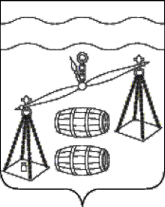
Администрация городского поселения
«Посёлок Середейский»
Калужская область
ПОСТАНОВЛЕНИЕ

От 24.08.2020 г. |  | № 35

О признании утратившим силу постановления
администрации городского поселения «Посёлок
Середейский» от 15.02.2016 № 6 «Об утверждении
порядка формирования, утверждения и ведения
планов-графиков закупок товаров, работ и услуг
для обеспечения нужд ГП «Посёлок Середейский»»

В соответствии с Федеральным законом от 06.10.2003 N 131-ФЗ "Об общих принципах организации местного самоуправления в Российской Федерации", Уставом городского поселения «Поселок Середейский», администрация ГП «Посёлок Середейский» ПОСТАНОВЛЯЕТ:
- Постановление администрации ГП «Посёлок Середейский» от 15.02.2016 № 6 «Об утверждении порядка формирования, утверждения и ведения планов-графиков закупок товаров, работ и услуг для обеспечения нужд ГП «Посёлок Середейский»» признать утратившим силу.
- Данное Постановление вступает в силу после его обнародования.
- Контроль за исполнением данного Постановления оставляю за собой.

Глава администрации
ГП «Посёлок Середейский» Л.М.Семенова

